|  |  |  |  |  |  |
| --- | --- | --- | --- | --- | --- |
| **CURSO:** | **1º** | **MÓDULO:** | SISTEMAS OPERATIVOS MONOPUESTO | **EVALUACIÓN:** | 2 |
| **UNIDAD:** | **UT3** |  | | | |
| **ACTIVIDAD:** | **6** |  | | | |
| **ALUMNO:** | Nuria Gutiérrez | | | | |

**Dispones en el equipo de una máquina virtual ya creada, en Virtual Box, con el nombre W8_W10_UBUNTU en la que ya están instalados los sistemas operativos.**

**- Inserta una captura de pantalla en la que se muestre la distribución de particiones de los discos.**

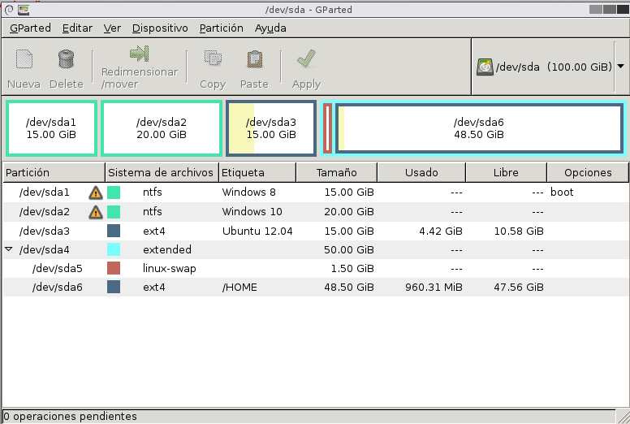

**- Indica cuál es el gestor de arranque principal. (grub, w8 loader, w10 loader), justificando la respuesta.**



**- Modifica el gestor de arranque y aplica la siguiente configuración:**



Tiempo de espera: 20 segundos.

Opciones de arranque (sólo deberán aparecer dos entradas):

1.- Sistemas Microsoft Windows (predeterminado)

2.- Ubuntu 12.04 Desktop.

- Inserta una captura de pantalla en las que se observe la modificación del tiempo de espera.



- Inserta una captura de pantalla en las que se observe la modificación del sistema operativo de arranque por defecto.



- Inserta una captura de pantalla en las que se observe la anulación de las entradas no visibles.

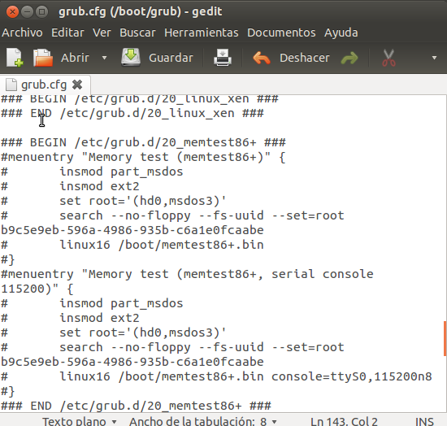

- inserta una captura de pantalla en la que se observe el funcionamiento del nuevo gestor de arranque modificado.

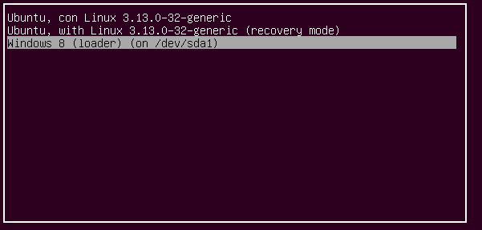

Al seleccionar la entrada Windows 10 loader, se carga el gestor de arranque de Windows 10, que gestiona el arranque de Windows 8 y Windows 10.

- A continuación, desde la consola de comandos:

**- Haz una copia de seguridad del archivo BCD y guárdala en C:\.**

**(indica el comando utilizado para realizar la copia de seguridad)**



**- Cambia el nombre de las entradas por:**

- "1.- Windows 8"



- "2.- Windows 10"

(indica el comando utilizado para cada caso)

Las entradas en el nuevo gestor de arranque deben aparecer por el orden indicado.



**- Establece como sistema operativo de carga por defecto Windows 8.**



(indica el comando utilizado)

inserta una captura de pantalla del gestor de arranque modificado una vez cambiados los parámetros indicados.

**- Captura final**

Inserta una captura de pantalla del gestor de arranque modificado en funcionamiento una vez cambiados los parámetros indicados.